Lección 8: Grupos diferentes, misma cantidad
- Encontremos grupos que tengan el mismo número de cosas.

Calentamiento: Actuémoslo: Otra manera
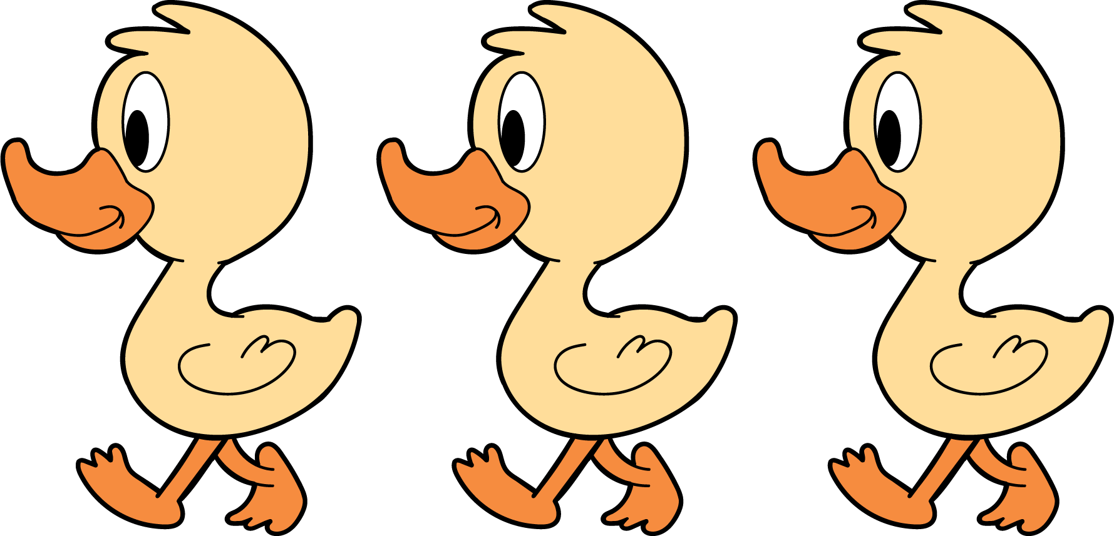
3 patitos muy lejos de aquí
a la colina salieron a pasear.
Mamá pata dijo: “Cuac, cuac, cuac.”
Después 3 patitos vio regresar.

8.1: Cuántos ves: 1, 2, 3
¿Cuántos ves?
¿Cómo lo sabes?, ¿qué ves?
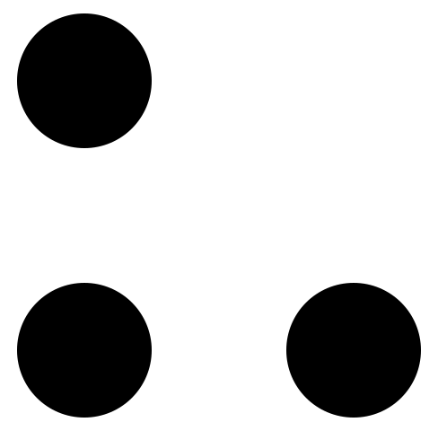

8.2: Grupos diferentes, misma cantidad
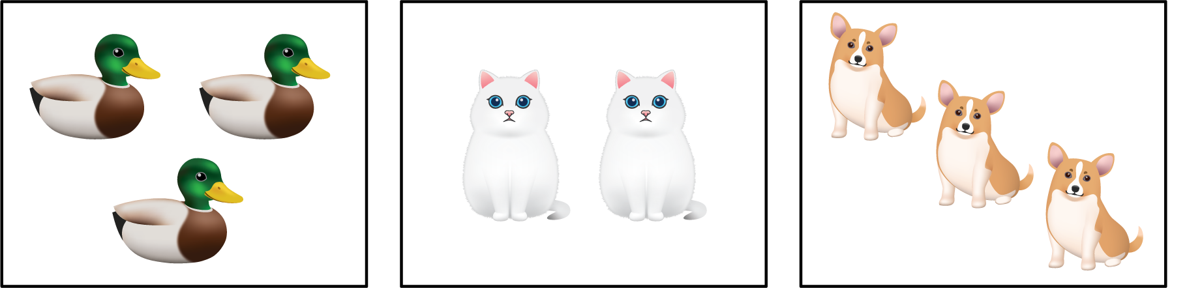

8.3: Centros: Momento de escoger
Escoge un centro.
Bloques sólidos
geométricos
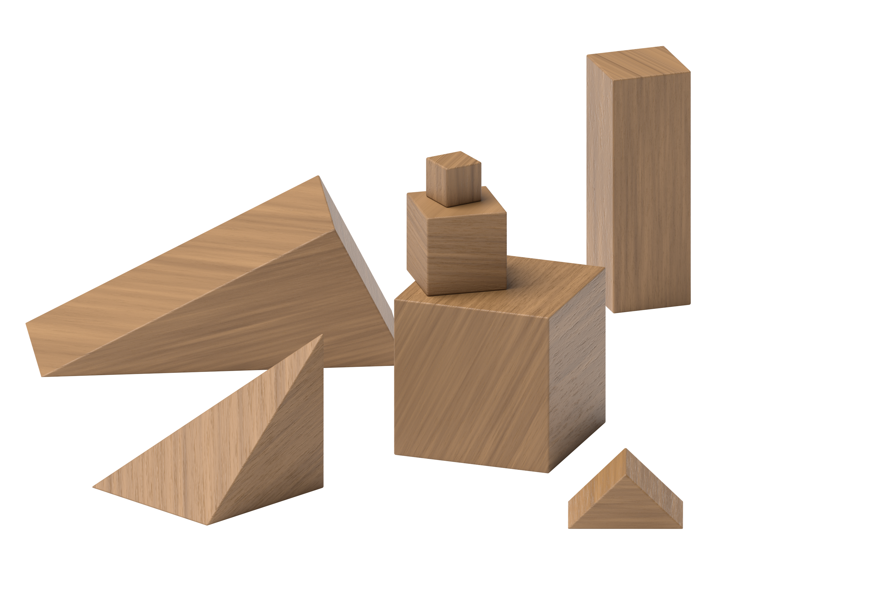
Cubos encajables
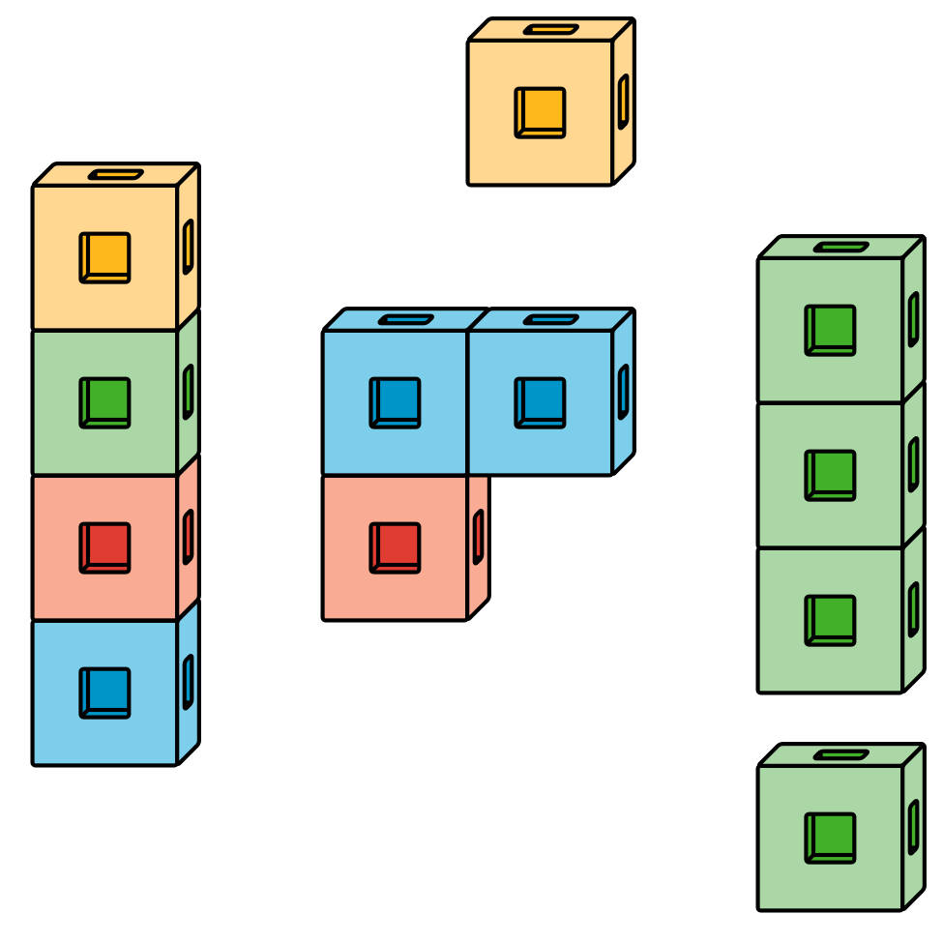
Fichas geométricas
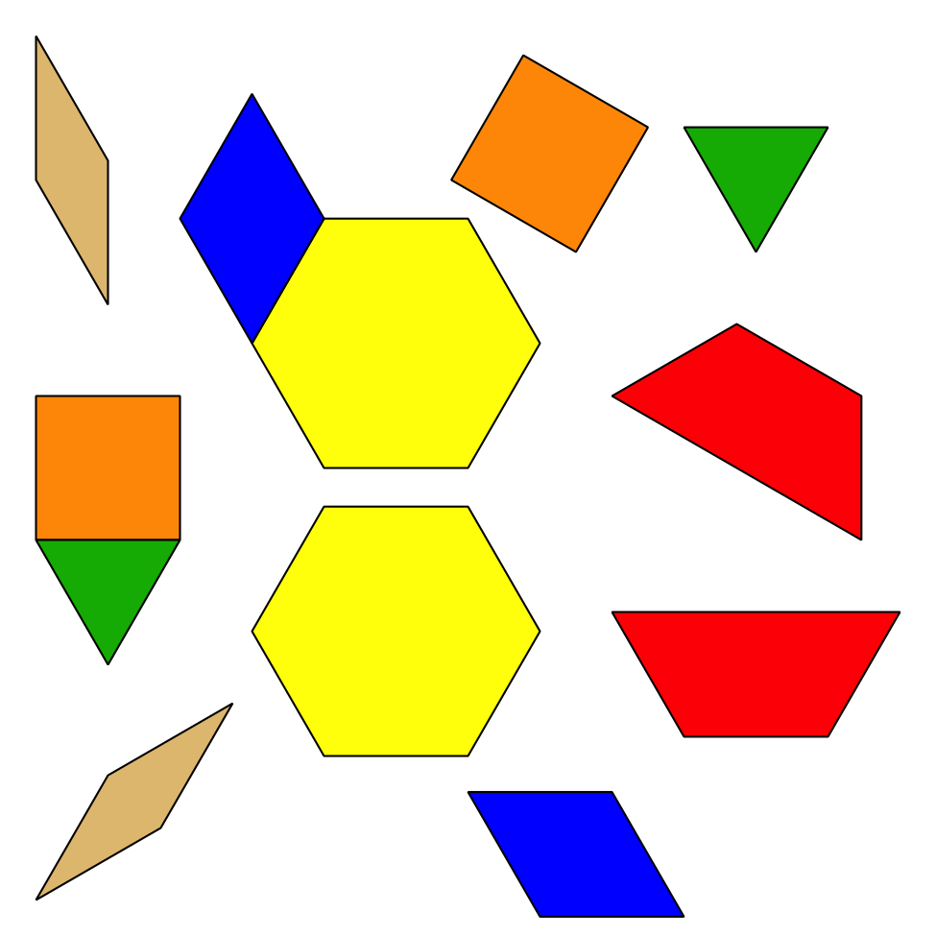
Libros de imágenes
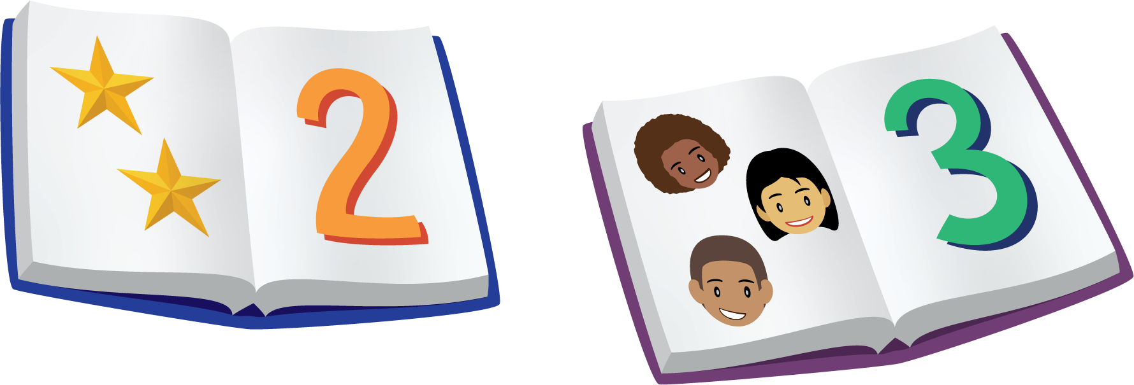
© CC BY 2021 Illustrative Mathematics®

